Приложение 2

к постановлению администрации

Загривского сельского поселения

№ проект от 28.11.2022 года.

**Графическое изображением территорий населенных пунктов,**

**входящих в состав муниципального образования Загривское сельское поселение Сланцевского муниципального района Ленинградской области**

Графическое изображение НТО с идентификационным № 1,№ 2

д. Загривье

М 1:2000

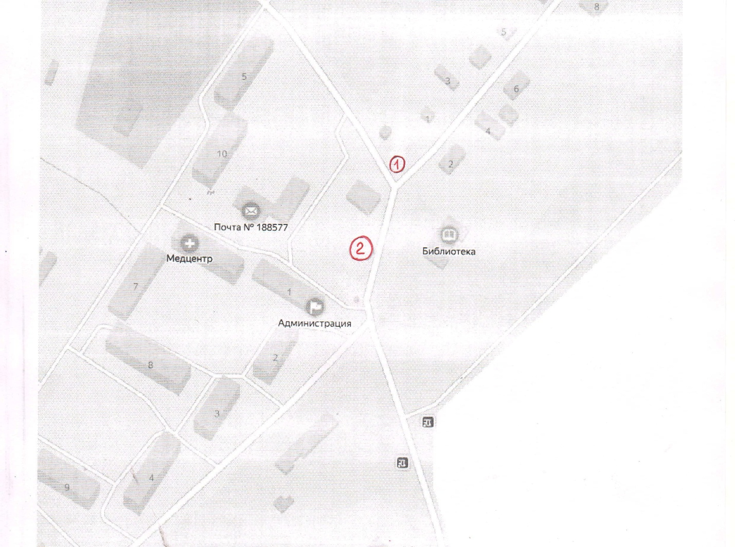

Графическое изображение НТО с идентификационным № 3

д. Переволок

М 1:2000